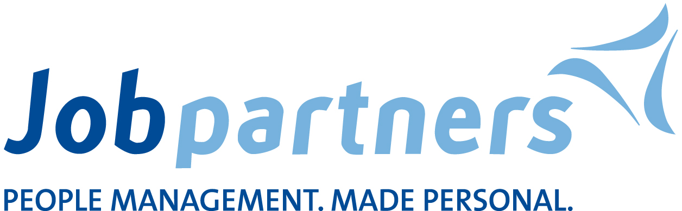

Technip a choisi la suite logicielle de gestion des talents

de Jobpartners au niveau mondial

Une plate-forme complète et commune en mode SaaS couvrant plus de 50 SIRH,
déployée en 4 mois

Paris, 9 juin 2010 —Technip, leader mondial du management de projets, de l’ingénierie et de la construction pour l’industrie du pétrole et du gaz choisit Jobpartners, un des leaders européens en matière de gestion du capital humain et des talents, pour gérer le recrutement, le suivi de carrières et la mobilité interne de ses 23 000 collaborateurs et homogénéiser ses processus RH à travers les 48 pays où le groupe est présent. Technip déploie ainsi l’ensemble de la solution de gestion des talents et de performance de Jobpartners, composée d’ActiveRecruiter, ActiveCenter, ActivePerformer et ActivePlanner.

Auparavant, chaque pays et entité disposait de ses propres processus de gestion des ressources humaines. En 2008, la direction de Technip a souhaité conduire un vaste projet d’entreprise à 3 ans dont l’un des principaux axes était la refonte des processus RH et leur uniformisation au niveau mondial. Ce projet d’envergure consistait ainsi en la création d’une base de données commune des employés, la définition des meilleurs processus de gestion des talents et leur homogénéisation au niveau du groupe. Le focus a été mis sur l’évaluation de performance, les plans de successions, la fidélisation, la mobilité et le « jobmapping ». Par ailleurs, le challenge était de choisir et déployer une solution informatique, pour qu’elle soit opérationnelle dès l’hiver 2009.

Après avoir réalisé un audit des multiples pratiques RH des différentes entités du groupe à travers le monde, les meilleures d’entre elles ont été identifiées et validées par un comité de pilotage du projet en vue de bâtir l’appel d’offres. Pour ce faire, Technip s’est fait accompagner sur la maîtrise d’ouvrage et la définition des pré-requis techniques de la solution informatique capable de supporter ce projet. Lancé en avril 2009, l’appel d’offres a permis de sélectionner 4 fournisseurs fin juin 2009, parmi lesquels Jobpartners, qui a finalement été retenu rapidement pour sa forte implication, son accompagnement très en amont du projet et la modularité de sa solution.

Ainsi, Technip et Jobpartners ont relevé le pari de déployer en seulement 4 mois et dans 7 langues, une plate-forme complète et homogène en mode SaaS, intitulée HRWeb, composée de :
- ActiveRecruiter™, pour la gestion des processus de recrutement et de mobilité interne,
- ActiveCenter, une base de données RH multinationale,
- ActivePerformer, pour la gestion de la performance,
- ActivePlanner, une solution personnalisée de gestion de carrière et de plan de succession.

Le module de gestion de la mobilité interne d’ActiveRecruiter a d’ores et déjà été déployé, celui du recrutement externe est en cours.

Fort du déploiement réussi de la plate-forme, Technip a pu lancer dès novembre 2009 sa première campagne d’appréciation mondiale auprès de ses salariés. Cette campagne a reçu un accueil très positif avec des taux d'utilisation et d'adoption de 96 %, 6 000 dossiers ayant été complétés dès le premier jour.

« La solution a dépassé toutes nos espérances tant dans la rapidité de son déploiement que dans l’adhésion immédiate de nos collaborateurs. Pour répondre à la forte croissance du groupe au niveau international, nous devions impérativement identifier les talents et leur assurer un plan de développement en adéquation avec nos objectifs. La souplesse de la solution Jobpartners et sa modularité pour correspondre précisément à nos propres processus RH ont été des atouts essentiels pour la réussite de ce projet. De plus, la collaboration de Jobpartners dans la conduite de ce projet nous a permis de déployer l’ensemble de la solution dans des délais records » , commente Thierry Parmentier, DRH de Technip.

À propos de Technip
Technip, un leader mondial du management de projets, de l’ingénierie et de la construction pour l’industrie du pétrole et du gaz, propose un portefeuille étendu de solutions et de technologies innovantes.
Avec 23 000 personnes dans le monde, des capacités intégrées et une expertise reconnue dans les infrastructures sous-marines (Subsea), les plates-formes en mer (Offshore) et les grandes unités de traitement à terre (Onshore), Technip est un acteur clé du développement de réponses durables aux défis du secteur de l’énergie au 21ème siècle.
Implanté dans 48 pays sur cinq continents, Technip dispose de centres opérationnels, d’installations industrielles (usines de fabrication, bases d’assemblage, chantier de construction) et d’une flotte de navires spécialisés dans l’installation de conduites et la construction sous-marine.
L’action Technip est cotée sur le marché NYSE Euronext Paris et sur le marché hors cote américain.

À propos de Jobpartners
Basée au Royaume-Uni et disposant de neuf bureaux en Europe et aux États-Unis, Jobpartners a été l'une des premières entreprises à se spécialiser exclusivement dans la fourniture de solutions complètes et globales de gestion du capital humain et des talents dans le cadre du modèle SaaS (Software as a Service). Jobpartners aide les responsables ressources humaines à attirer, mettre en relation, développer et retenir les collaborateurs dont leur organisation à besoin pour rester compétitive sur les marchés mondiaux actuels. Jobpartners, qui compte parmi ses clients des entreprises telles que Adidas, Groupe Carrefour, Deutsche Post DHL, Nationwide, Nike, Rabobank Group et Xerox, propose des solutions de gestion du capital humain et des talents dans plus de 50 pays, dans tous les secteurs d'activité et en 28 langues.
Notre approche personnalisée de la gestion des ressources humaines contribue à créer une culture du "meilleur lieu de travail" efficace, agile et tourné vers la performance.
Pour de plus amples informations, consultez le site www.jobpartners.com.

Contacts Presse
Louisa Aggoune Audrey Boutron
Marketing Manager Agence Lindecker
T. : 01 46 37 85 20 T. : 01 47 01 71 26 – 06 12 82 17 39

louisa.aggoune@jobpartners.com aboutron@lindecker.fr

